请先将Excel模板，利用文档库插件上传至文档库。
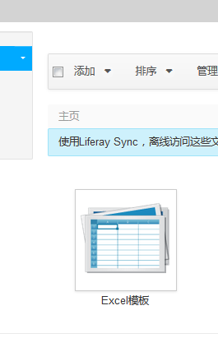
然后点击该文件，获取其下载URL
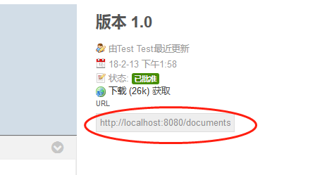
其URL为下图结构
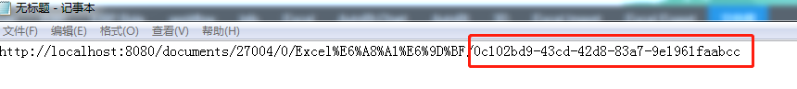
需要记住该文件的UUID也就是上述红框内的

然后进行我们的页面配置，配置页面关键项目如下：

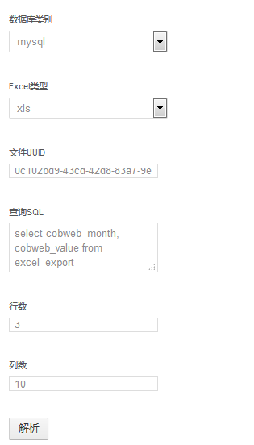
依次选择数据库类别，Excel类型，输入需要查询的sql。
其中查询SQL，如果含有where条件，点击【解析】后会出现，如下元素：
类型可以选择text,date以及date range，参数则代表着paramter里面的参数名称
此处的参数是View页面url传参传过来的，请务必注意
如果您的类型选择date range，参数设置为mydate，那么系统会默认接收mydatestart和mydateend两个参数，请务必注意。
行数和列数是对应excel模板里面的行数和列数进行设定的
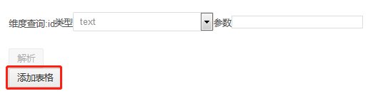
点击【添加表格】，您可以将需要在Excel表格里展出的数据拖拽到这个表格中，格式如下：
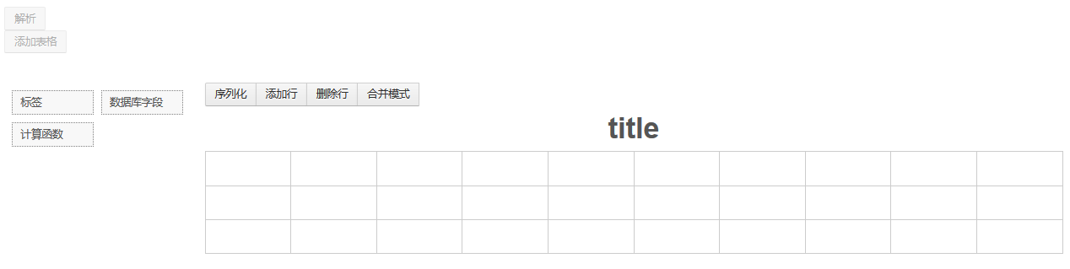

需要注意的是如果一行只是label显示的话，则该行只会是一行
如果该行含有数据库字段的话，则该行会进行数据迭代显示。

